HOẠT ĐỘNG VỀ NGUỒN
CHÀO MỪNG ĐẠI HỘI ĐẢNG CÁC CẤP

Lập thành tích chào mừng Đại hội Đảng bộ tỉnh Bạc Liêu lần thứ XVI, nhiệm kỳ 2020 - 2025, tiến tới Đại hội toàn quốc lần thứ XIII của Đảng và kỷ niệm 64 năm Ngày truyền thống Hội Liên hiệp Thanh niên Việt Nam (15/10/1956 - 15/10/2020).
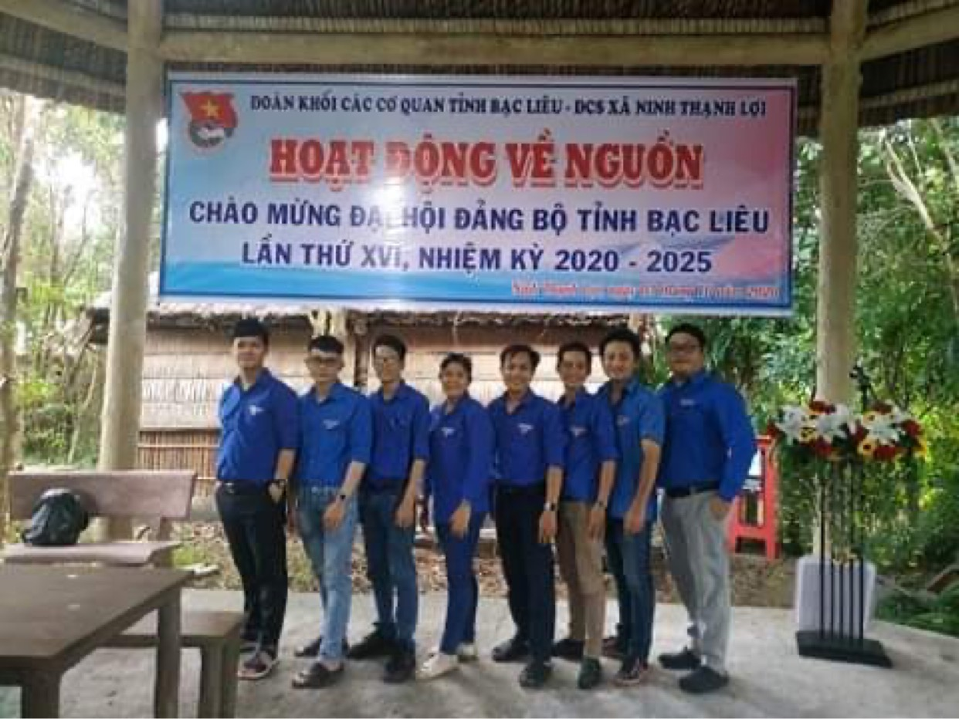
Thực hiện kế hoạch 58 - KH/ĐTN của Ban Thường vụ Đoàn khối các cơ quan tỉnh Bạc Liêu. Được sự cho phép của Ban Thường vụ Đảng ủy Bệnh viện, ngày 3/10/2020 Đoàn cơ sở Bệnh viện Đa khoa tỉnh Bạc Liêu phối hợp các cơ sở Đoàn trong khối tổ chức hoạt động về nguồn lồng ghép với khám bệnh và cấp thuốc miễn phí cho người dân tại Khu căn cứ Cách mạng Tỉnh ủy ấp Cây Cui, xã Ninh Thạnh Lợi, huyện Hồng Dân, tỉnh Bạc Liêu.

Tại buổi hoạt động Đoàn cơ sở bệnh viện đã khám bệnh và cấp thuốc miễn phí cho gần 200 người bệnh nghèo, gia đình chính sách với tổng số tiền khoảng 15 triệu đồng.
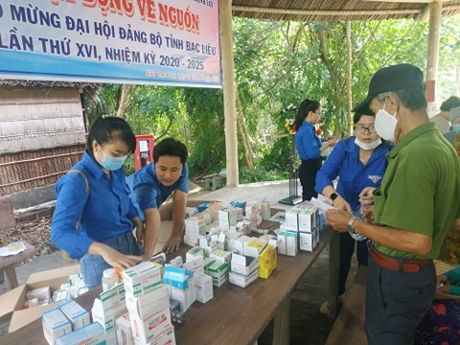
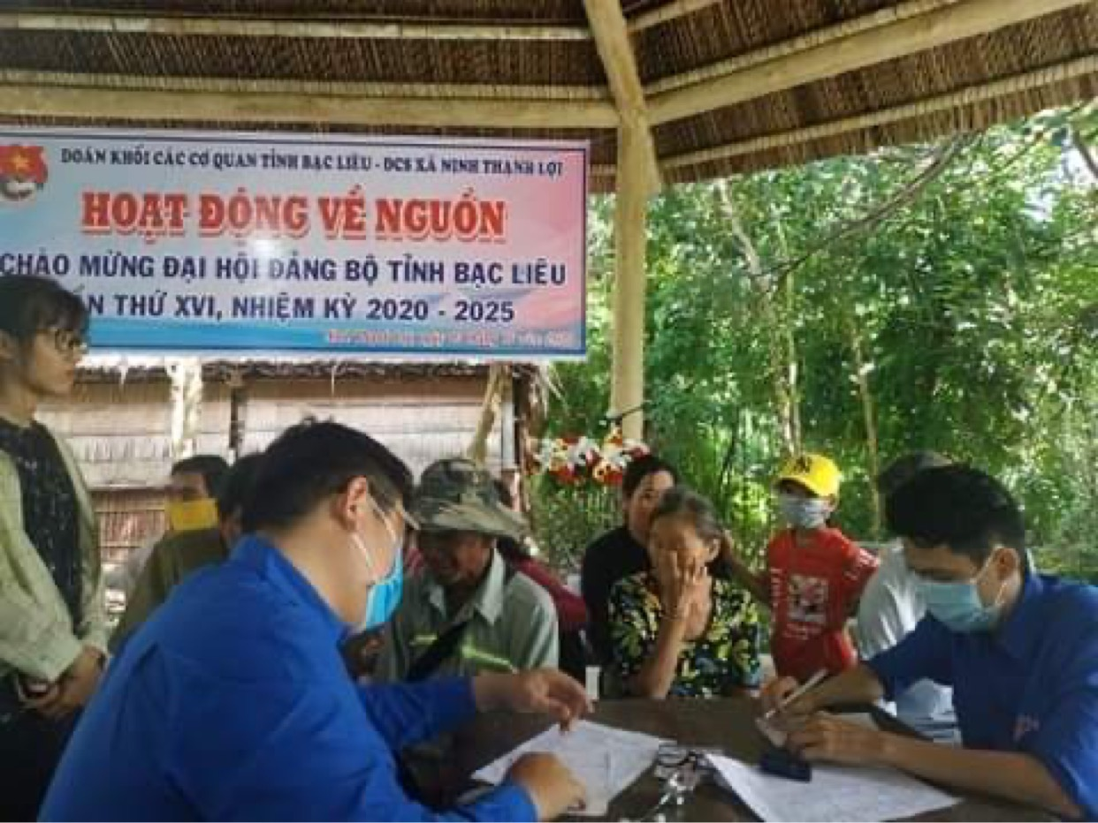

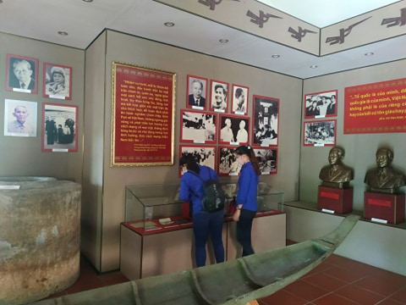
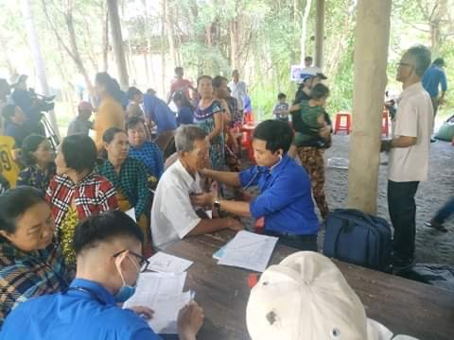

Tại buổi hoạt động các bạn Đoàn viên còn tham quan và nghe thiết minh về Khu căn cứ Tỉnh ủy qua đó bồi đắp thêm tình yêu quê hương, đất nước và củng cố thêm niềm tin của tuổi trẻ tỉnh nhà đối với Đảng, Đoàn trong thời kỳ mới.

